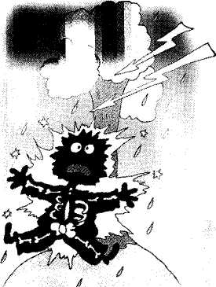

ПАМЯТКА
ДЛЯ ШКОЛЬНИКА
Как уберечься от молнии?
Гроза...
Это природное явление и в самом деле эффектно: черные тучи, сверкающие молнии, оглушительные раскаты грома... Но признайтесь: большинство из вас, грозу не очень-то любят! И дело вовсе не в дожде, а в доставшемся нам в наследство от далеких предков первобытном страхе при виде небесного огня.
Вы, ребята, знакомы с основами физики, и потому, разумеется, знаете, что опасен не гром, а молния — разряд атмосферного электричества очень большой мощности.
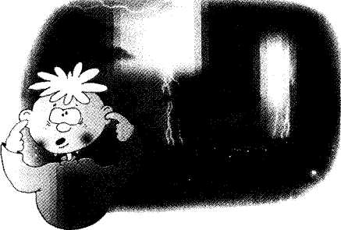
Между тем опасность поражения молнией даже во время сильной грозы очень мала. Во всяком случае, в тысячу раз меньше, чем при поездке на автомобиле, за рулем которого сидит самый осторожный водитель на свете. Подсчитано: риск того, что в вас попадет молния, равен одной десятимиллионной! И тем не менее даже такой доли риска лучше избегать. Что же для этого нужно делать, а чего делать нельзя?
Если собирается гроза, а вы находитесь в лесу, на берегу реки или в поле, лучше всего поспешить домой.
Кстати, приближение грозы можно заметить: солнце печет, воздух влажный, цвет неба начинает меняться, а потом издалека доносится первый раскат грома — это уже верный признак!
Помните, что молния чаще всего поражает возвышающийся над местностью предмет. Поэтому в горах во время грозы нужно избегать гребней и выступов, а в поле, степи — холмов и курганов. Опасно находиться рядом с массивным металлическим предметом. Ни в коем случае не прячьтесь от грозы под деревом, особенно отдельно растущим и высоким. Самые большие «любимцы» молнии — дуб, тополь, ель и сосна. А вот березу и клен молния поражает реже. От грозы не следует бежать. Но не надо и садиться на землю, прикрывшись дождевиком. Лучше переждать грозу стоя: у вашего тела должна
быть наименьшая площадь соприкосновения с землей. Купаться во время грозы опасно, так как ваша голова будет самым «возвышенным» предметом на поверхности пруда или озера.
Если гроза застала вас на даче или в деревне, не стойте рядом с токоотводом (его иногда называют по старинке громоотводом) и за-землителем, зарытым в почву. Если в доме есть антенна, выдерните ее из гнезда теле- или радиоприемника. Находясь в походе, защитите палаточный лагерь от молний, забив в землю на краю участка несколько металлических стержней или протянув над коньком палатки стальную проволоку. Лучше всего, если рядом с лагерем не будет высоких деревьев.
